목 차

1. 프로젝트 개요 ∙∙∙∙∙∙∙∙∙∙∙∙∙∙∙∙∙∙∙∙∙∙∙∙∙∙∙∙∙∙∙∙∙∙∙∙∙∙∙∙∙∙∙∙∙∙∙∙∙∙∙∙∙∙∙∙∙∙∙∙∙∙∙∙∙∙∙∙∙∙∙∙ 3

1.1 개발 동기 ∙∙∙∙∙∙∙∙∙∙∙∙∙∙∙∙∙∙∙∙∙∙∙∙∙∙∙∙∙∙∙∙∙∙∙∙∙∙∙∙∙∙∙∙∙∙∙∙∙∙∙∙∙∙∙∙∙∙∙∙∙∙∙∙∙∙∙∙∙∙ 4

1.2 SNS를 선택한 이유 ∙∙∙∙∙∙∙∙∙∙∙∙∙∙∙∙∙∙∙∙∙∙∙∙∙∙∙∙∙∙∙∙∙∙∙∙∙∙∙∙∙∙∙∙∙∙∙∙∙∙∙∙ 5

1.2.1 대표적인 사례 ∙∙∙∙∙∙∙∙∙∙∙∙∙∙∙∙∙∙∙∙∙∙∙∙∙∙∙∙∙∙∙∙∙∙∙∙∙∙∙∙∙∙∙∙∙∙∙∙∙∙∙ 6

1.3 개발 환경 ∙∙∙∙∙∙∙∙∙∙∙∙∙∙∙∙∙∙∙∙∙∙∙∙∙∙∙∙∙∙∙∙∙∙∙∙∙∙∙∙∙∙∙∙∙∙∙∙∙∙∙∙∙∙∙∙∙∙∙∙∙∙∙∙∙∙∙∙ 10

2. SNS 로그인 함수(변수) 정의서

2.1 KaKao ∙∙∙∙∙∙∙∙∙∙∙∙∙∙∙∙∙∙∙∙∙∙∙∙∙∙∙∙∙∙∙∙∙∙∙∙∙∙∙∙∙∙∙∙∙∙∙∙∙∙∙∙∙∙∙∙∙∙∙∙∙∙∙∙∙∙∙∙∙∙∙∙∙ 13

2.2 Naver ∙∙∙∙∙∙∙∙∙∙∙∙∙∙∙∙∙∙∙∙∙∙∙∙∙∙∙∙∙∙∙∙∙∙∙∙∙∙∙∙∙∙∙∙∙∙∙∙∙∙∙∙∙∙∙∙∙∙∙∙∙∙∙∙∙∙∙∙∙∙∙∙ 13

3. 기술서(강조 부분)

3.1 Ajax ∙∙∙∙∙∙∙∙∙∙∙∙∙∙∙∙∙∙∙∙∙∙∙∙∙∙∙∙∙∙∙∙∙∙∙∙∙∙∙∙∙∙∙∙∙∙∙∙∙∙∙∙∙∙∙∙∙∙∙∙∙∙∙∙∙∙∙∙∙∙∙∙∙∙ 14

3.2 웹(소켓) 채팅 ∙∙∙∙∙∙∙∙∙∙∙∙∙∙∙∙∙∙∙∙∙∙∙∙∙∙∙∙∙∙∙∙∙∙∙∙∙∙∙∙∙∙∙∙∙∙∙∙∙∙∙∙∙∙∙∙∙∙∙ 14

4. 최종 진행 상황

4.1 7~8월 ∙∙∙∙∙∙∙∙∙∙∙∙∙∙∙∙∙∙∙∙∙∙∙∙∙∙∙∙∙∙∙∙∙∙∙∙∙∙∙∙∙∙∙∙∙∙∙∙∙∙∙∙∙∙∙∙∙∙∙∙∙∙∙∙∙∙∙∙ 15

4.2 9~10월 ∙∙∙∙∙∙∙∙∙∙∙∙∙∙∙∙∙∙∙∙∙∙∙∙∙∙∙∙∙∙∙∙∙∙∙∙∙∙∙∙∙∙∙∙∙∙∙∙∙∙∙∙∙∙∙∙∙∙∙∙∙∙∙∙∙∙ 16

5. 데이터 베이스

5.1 DB 테이블 명세서 ∙∙∙∙∙∙∙∙∙∙∙∙∙∙∙∙∙∙∙∙∙∙∙∙∙∙∙∙∙∙∙∙∙∙∙∙∙∙∙∙∙∙∙∙∙∙∙∙∙∙ 17

6. 최종 개발(프로젝트) 간단한 설명

6.1 공유 ∙∙∙∙∙∙∙∙∙∙∙∙∙∙∙∙∙∙∙∙∙∙∙∙∙∙∙∙∙∙∙∙∙∙∙∙∙∙∙∙∙∙∙∙∙∙∙∙∙∙∙∙∙∙∙∙∙∙∙∙∙∙∙∙∙∙∙∙∙∙∙∙∙∙ 18

6.2 로그인 ∙∙∙∙∙∙∙∙∙∙∙∙∙∙∙∙∙∙∙∙∙∙∙∙∙∙∙∙∙∙∙∙∙∙∙∙∙∙∙∙∙∙∙∙∙∙∙∙∙∙∙∙∙∙∙∙∙∙∙∙∙∙∙∙∙∙∙∙ 19

7. 프로젝트 기능표 ∙∙∙∙∙∙∙∙∙∙∙∙∙∙∙∙∙∙∙∙∙∙∙∙∙∙∙∙∙∙∙∙∙∙∙∙∙∙∙∙∙∙∙∙∙∙∙∙∙∙∙∙∙∙∙∙∙∙∙∙∙∙∙∙∙ 20

8. 프로젝트 설계

8.1 UML ∙∙∙∙∙∙∙∙∙∙∙∙∙∙∙∙∙∙∙∙∙∙∙∙∙∙∙∙∙∙∙∙∙∙∙∙∙∙∙∙∙∙∙∙∙∙∙∙∙∙∙∙∙∙∙∙∙∙∙∙∙∙∙∙∙∙∙∙∙∙∙∙∙ 21

8.2 플로우 차트 ∙∙∙∙∙∙∙∙∙∙∙∙∙∙∙∙∙∙∙∙∙∙∙∙∙∙∙∙∙∙∙∙∙∙∙∙∙∙∙∙∙∙∙∙∙∙∙∙∙∙∙∙∙∙∙∙∙∙∙∙∙ 21

9. 참고 자료 ∙∙∙∙∙∙∙∙∙∙∙∙∙∙∙∙∙∙∙∙∙∙∙∙∙∙∙∙∙∙∙∙∙∙∙∙∙∙∙∙∙∙∙∙∙∙∙∙∙∙∙∙∙∙∙∙∙∙∙∙∙∙∙∙∙∙∙∙∙∙∙∙∙∙∙∙ 22

1. 프로젝트 개요

|  |  |  |  |  |
| --- | --- | --- | --- | --- |
| **멘토** | 이주연 선배 | | | |
| **이름** | **학년** | **학번** | **연락처** | **E-mail** |
| 김은택 | 4 | 201403007 | 010-9899-9125 | kdw0439@naver.com |
| 김재훈 | 4 | 201403009 | 010-5579-8249 | Winbo121@naver.com |
| **구분** | **내용** | | | |
| 주제 명 | 주말+(플러스) | | | |
| 개발  목적 | 돈 시험 시간 과제 학교 등 현실적인 장벽에 인해 여행을 떠나지 못하는  이유가 점점 많아지고 있을뿐더러 막상 여행을 떠나려고 기존의 예약하는  사이트를 보면 내가 실제로 가고 싶은 곳이나 추천 여행지들의 대한  생생한 정보들이 많이 부족하다는 것을 느꼈다.  그래서 기존의 이용자들이 본인이 직접 경험하고 다녀온 여행 정보들을  공유할 수 있는 기능과 여행지 추천 기능이 가능한 모바일 웹 사이트를  개발하고자 한다. | | | |
| 개발  환경 | **OS:** Windows 10  **Web Server:** Apache tomcat  **Language:** JSP, JavaScript , JQuery, AJAX  **Database:** MySQL  **Editor(Tool):** Eclipse  **Login Serive**: Login(기본), KaKao, Naver  **Share Serive:** KaKao, Facebook, Naver blog&band  **Map Serive**: KaKao Map | | | |

1.1. 개발 동기

▶돈 시험 시간 과제 직장 등 현실적인 장벽에 인해 여행을 떠나지 못하는 이유가

점점 많아지고 있을뿐더러 막상 여행을 떠나려고 기존의 예약하는 사이트를 보면

내가 실제로 가고 싶은 곳이나 추천 여행지들의 대한 생생한 정보들이 많이 부족

하다는 것을 느꼈다.

그래서 기존의 여행 사이트 추천 기능과 이용자들이 본인이 직접 경험하고 다녀온

여행 정보들을 공유(SNS)할 수 있는 기능과 여행지 추천 기능이 있는

모바일 웹 사이트를 개발하려고 한다.

[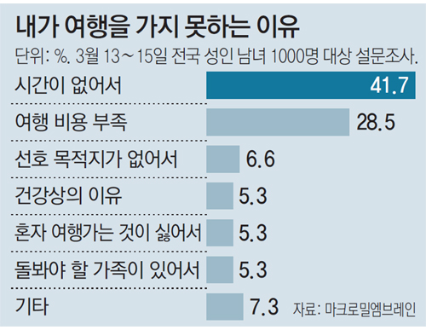](http://www.google.com/url?sa=i&rct=j&q=&esrc=s&source=images&cd=&ved=2ahUKEwiEkNi_kuLfAhWTFIgKHS8lCeEQjRx6BAgBEAU&url=http://news.donga.com/HUB/common/device.php?u=http://news.donga.com/more29/3/all/20170424/84031086/1?&psig=AOvVaw0soWELqrDTnB_0zculw4jf&ust=1547172872879074)



1.2 SNS를 선택한 이유

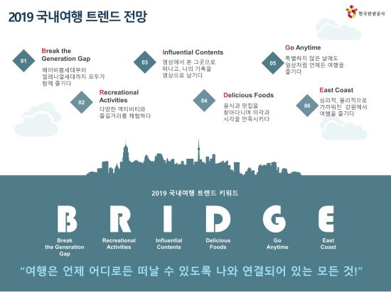

I(Influential Contents, #SNS 여행콘텐츠)

인스타그램 사진 한 장으로부터 여행이 시작되고, 주요 여행지 및 루트가 결정되기도 한다. 특히 최근에는 여행지에서 느끼는 다양한 감성들을 사진 뿐만 아니라 영상으로 남기려는

경향이 증가해 유튜브 채널에 실시간 업로드 되는 등 여행 관련 영상 콘텐츠 확대가 지속될 것으로 보인다.

최근 3년간 국내 여행 버즈량 점유율을 포털 미디어와 소셜 미디어로 나눠서 살펴보면 2017년까지는 블로그가 강세를 보였으나 인스타그램, 유튜브, 페이스북을 필두로 한 SNS 비율이 지속적으로 증가하며 2018년에는 소셜 미디어 점유율이 절반(51.5%)을 상회, 포털 미디어를 앞선 것으로 나타났다.

이러한 1인 미디어와 영상 콘텐츠의 강세는 당분간 지속될 전망이다.

1.2.1 대표적인 사례

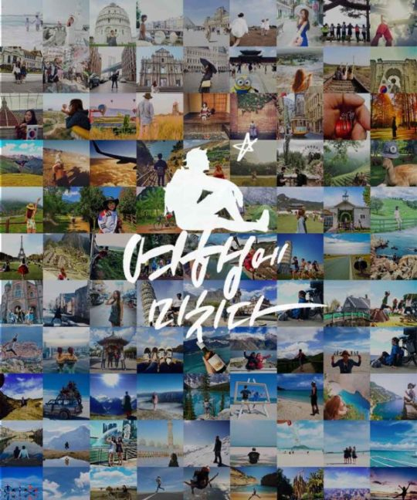

요즘 페이스북을 보다보면 쉽게 발견되는 콘텐츠가 있다. 바로**‘여행 기록 영상’ 콘텐츠**입니다. 각자가 여행지에서 찍은 영상들을 편집하여 한 편의 기록 영상으로 만드는 거죠.

하지만 대단한 건 ‘고퀄리티’ 영상이라는 점과 20대들 사이에서 서로 경쟁이 붙었다는 점입니다.

그래서 요즘 20대 사이에서는 제대로된 나만의 ‘여행 기록 영상’ 하나쯤 만드는 게 버킷리스트에 들어가 있을 정도라고 합니다.

이렇게 20대들이 열광하고 있는 ‘여행 기록 영상’은**페이스북 페이지**[‘여행에 미치다’](https://www.facebook.com/travelholic1/)**에서**

**가장 먼저 선보였던 콘텐츠**입니다. ‘여행에 미치다’ 페이스북 페이지는 무려 팔로워수가 150만명에 육박하여 국내 여행 분야 페이스북 페이지 팔로워 1위를 넘어 국내 최대 여행 커뮤니티가 되었다.

‘여행에 미치다’ 페이지는 2014년 3월, 여행을 좋아하던 조준기님이 여행 정보와 후기를 공유하기 위해 만든 페이스북 페이지입니다.

**하지만 3년 만에 기업, 각국 관광청, 여행사의 제휴 문의가 쏟아지고 있는 여행 전문 미디어로 변신했습니다.**

여행 크리에이터들과 함께 ‘여행 토크 콘서트’를 개최하기도 하고 여행 가방, 여행 지도 등 여행 관련 상품을 판매하는 여행 커머스로도 확장했습니다.

이에 반해 **본래 여행업에 있던 여행사들의 페이스북 상황은 주춤한 상황**입니다. 팔로워수는 10만, 20만대에 머무른 채 더 이상 성장하지 못하고 있죠. (모두투어 8만명, 여행박사 26만명, 하나투어 23만명, 노랑풍선 13만명)

어떻게 ‘여행에 미치다’ 페이지는 본래의 여행업 페이스북을 따라 잡고 국내 최대 여행 커뮤니티가 될 수 있었을까요?

**1. 여행 ‘정보’가 아닌 여행 ‘느낌’에 초점을 잡다**

사실 이전에도 많은 여행 커뮤니티가 있었다. 주로 네이버 카페의 여행 카페들이 그 역할을 했는데, 코레일에서 운영하는 ‘내일로’를 여행 하는 사람이라면 꼭 가입하는 ‘바이트레인’ 카페나 유럽 여행을 준비하는 사람들의 카페 ‘유랑’ 등이 대표적이죠.

하지만 이 커뮤니티들이 가진 독특한 특징은,**여행에 대한 니즈가 있을 때만 해당 커뮤니티를 방문하게 된다는 것**입니다. 내일로 여행을 할 때만 ‘바이트레인’ 카페에 들어가게 되고 유럽 여행을 할 때만 ‘유랑’을 들어가는 보는 것이다.

사실상 여행 니즈가 없을 때는 해당 카페를 들어갈 일이 없다고 보면 됩니다.

**그렇게 된 큰 이유는 ‘정보성’에 있습니다.**

 정보를 얻기 위해 해당 카페를 방문하는 일이 크기 때문에 정보에 대한 니즈가

없으면 카페를 방문할 이유가 없는 것이다. 그러다 보니 가입자 수는 계속 늘어나지만 (한번 가입하면 탈퇴하지 않는 습관 때문이죠.) DAU, MAU는 늘 일정하지만

커뮤니티 성장의 한계에 봉착하게 된다.

‘여행에 미치다’는 그래서 여행 정보가 아닌 여행 느낌에 초점을 잡았다. 꼭 정보가 필요할 때만 방문해서 보는 곳이 아니라**여행 느낌을 일상에서 느끼고 싶을 때 받아보고 싶은 페이지로 만든거죠.**

단순히 콘텐츠만 보고서도 “이 여행지는 어딜까?” 라는 호기심에 ‘더 보기’를 눌러보게 되고 여행 영상을 보면서 “여행 가고 싶다!” 생각을 자연스럽게 하게 되죠. 그리고 팔로잉을 클릭하게 됩니다.

2. 시그니처 콘텐츠, ‘여행 영상 후기’를 바이럴 하다

**기존에도 여행 후기에 대한 텍스트, 이미지 형태의 콘텐츠는 페이스북에도 많이 돌아다녔다.** 초반에는 ‘서울여행’ ‘내맘순’ 등과 같은 페이스북 페이지에서 이미지와 텍스트를 혼합한 카드형 리스티클 콘텐츠를 만들었습니다.

이후, 카드형 콘텐츠가 빠르게 확산되면서 어느 누구의 ‘시그니처’라고 할 수 없을 정도로 카드형 콘텐츠는 흔해지게 되었습니다.

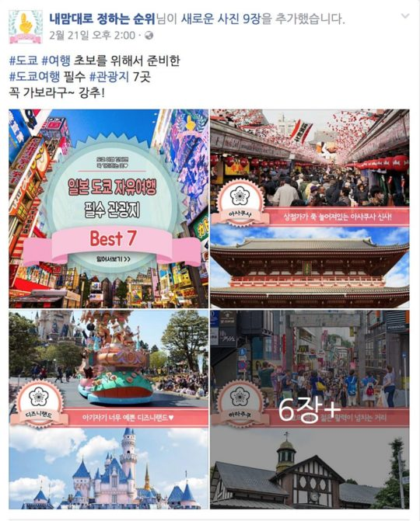

대표적인 여행 관련, 카드형 콘텐츠

**‘여행에 미치다’는 재빠르게 ‘영상 후기’에 주목했다.** 여행이라면 글보다 사진, 사진 보다 영상이 훨씬 더 직관적으로 여행의 느낌을 알 수 있기 때문입니다.

그리고 글과 사진의 경우 기존의 포털사이트 검색이 뒷바쳐줄 수 있지만 ‘영상 여행 후기’는 2014년 당시 흔한 콘텐츠는 아니었습니다.

‘여행에 미치다’는 제보를 통해 여행 영상 후기를 하나씩 포스팅하기 시작했습니다. 반응은 파격적이었고, 영상을 시청한 사람들은 같이 여행 가고 싶은 사람을 태그를 통해 소환하기 시작했습니다.

여행을 다녀온 사람에게는 추억을, 여행을 계획하고 있는 사람에게는 기대감을 친구들과 나눌 수 있게 한 것이다.

그리고 주목할 만한 댓글들이 달리기 시작했습니다!

우리 이번 여행 갈 때 이렇게 영상 찍자!

이 댓글이 바로 **새로운 문화의 시작**이었고, **한 번 다녀온 여행을 평생 나만의 방법으로 생생하게 기억하고 싶은 20대들의 니즈를 제대로 건드렸습니다.** 그렇게 20대 사이에서 여행을 영상으로 기록하고 멋지게 편집하게 문화는 빠르게 퍼져나가게 되었다.

1.3 개발 환경

▶OS: Windows 10

[](http://m.post.naver.com/viewer/postView.nhn?volumeNo=348789&memberNo=967&vType=VERTICAL)

-마이크로소프트의 윈도우 계열의 개인용

컴퓨터 운영체제로서, Windows 8, windows 8.1 등의

후속작이자 지금까지 넘버링 방식으로 발매된 마지막

Windoiw이다.

▶ Apache tomcat

[](http://www.google.com/url?sa=i&rct=j&q=&esrc=s&source=images&cd=&cad=rja&uact=8&ved=2ahUKEwjV34DUnuLfAhWLwbwKHZNYBg4QjRx6BAgBEAU&url=http://m.blog.naver.com/feel940/221222718901&psig=AOvVaw3VbHX-zu-pEGlP-j8aLdaI&ust=1547176190550698)-아파치 소프트웨어에서 개발한 서블릿 컨테이너만 있는

웹 어플리케이션 서버로서, 웹 서버와 연동하여

실행할 수 있는 자바 환경을 제공하여 자바서버 페이지

(JSP) 및 자바 서블릿이 실행할 수 있는 환경을 제공하고

있다.

▶JSP

[](http://www.google.com/url?sa=i&rct=j&q=&esrc=s&source=images&cd=&cad=rja&uact=8&ved=2ahUKEwiU5avZn-LfAhXBa7wKHSaDA8MQjRx6BAgBEAU&url=http://samdo0812.tistory.com/25&psig=AOvVaw1tIxb7r_95HnoWfEjC09G8&ust=1547176485241669)

-Java를 이용한 서버 사이트 스크립트 언어로서,

Java Server Pages의 약자이며, 대부분의 운영체제에서

소스코드 변경이나 재 컴파일 없이 실행시킬 수 있다.

▶ JavaScript



- 객체 기반의 스크립트 프로그래밍 언어로서, 주로

웹 브라우저 내에서 사용하고 다른 응용 프로그램의

내장객체에도 접근할 수 있는 기능을 가지고 있다.

▶ JQuery



-웹(HTML) 속 클라이언트 사이드 스크립트 언어를 단순화

하도록 설계된 브라우저 호환성이 있는 JavaScript

라이브러리이다.

▶ AJAX

- JavaScript와 XML을 이용한 비동기적 정보 교환 기법으로

페이지 이동 없이 고속으로 화면을 전환할 수 있고,

서버 처리를 기다리지 않고, 비동기 요청이 가능하며,

수신하는 데이터 양을 줄일 수 있고, 클라이언트에게 처리를

위임할 수도 있는 장점을 가지고 있다.

▶MySQL

[](https://www.google.com/url?sa=i&rct=j&q=&esrc=s&source=images&cd=&cad=rja&uact=8&ved=2ahUKEwj75MaapOLfAhXFgrwKHYgQDvkQjRx6BAgBEAU&url=https://en.wikipedia.org/wiki/MySQL&psig=AOvVaw18sP3hHVNH2PA5Old-5E4I&ust=1547177693540539)

- 세계에서 가장 많이 쓰이는 오픈 소스의 관계형

데이터베이스 관리 시스템으로서, 운영체제에서

동작이 가능하고 많은 프로그램 언어를 지원하는

특징을 가지고 있다.

▶ Eclipse



- Java를 기반으로 한 통합 개발 환경으로, 다양한

플랫폼에서 쓸 수 있으며, 자바를 비롯한 다양한

언어를 지원한다.

2. SNS 로그인 함수(변수) 정의서

2.1 KaKao

|  |  |
| --- | --- |
| 함수 | 내용 |
| container | Element의 ID Selector를 넘기면, 해당 Element 내부에 로그인 버튼이 생성됩니다. |
| success: Function(authObj) | *authObj: { access_token:"...", refresh_token:"..." token_type:"bearer",expires_in:43199, scope:"Basic_Profile"}* 로그인이 성공할 경우 사용자 토큰을 받을 콜백 함수 |
| **fail** : Function(errorObj) | *errorObj: { error: "access_denied", error_description: "..."}* 로그인이 실패할 경우 에러를 받을 콜백 함수 |
| Kakao.API.request(settings) | 카카오 API를 호출할 수 있다. |
| **url** : String (required) | 호출할 API URL |
| success: function(resultObj) | API 호출이 성공할 경우 결과를 받을 콜백 함수 |
| fail: function(errorObj) | API 호출이 실패할 경우 결과를 받을 콜백 함수 |

2.2 Naver



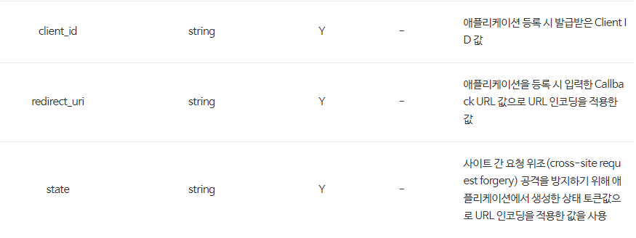

3. 기술서(강조 부분)

3.1 Ajax

|  |  |
| --- | --- |
| 기술 | 내용 |
| 자바스크립트 불러오기 | $(‘#아이디값’).val() |
| $.ajax | Ajax 사용 및 서블릿 전달 |
| Type: | Post,get 인지 선택 |
| url | 값 보낼 서블릿 이름 |
| Data: 이름:값 | 값 |
| Success:fuction(data) | 접근 성공후 다시 받았을 때 data |

3.2 웹 채팅

|  |  |
| --- | --- |
| 기술 | 내용 |
| WebSocket  ("ws://210.123.254.63:8080/12345678/broadsocket") | 웹소켓 만들기, 초기화 |
| WebSocket.send("${uid}:"+messageText.value); | 글자 보내기 |
| @ServerEndPoint(“/broadsokeck) | 어노테이션 사용 |
| @OnOpen | 세션 열기 |
| @OnMessage | 메시지전달 및 뿌리기 |

4. 프로젝트 최종 진행상황

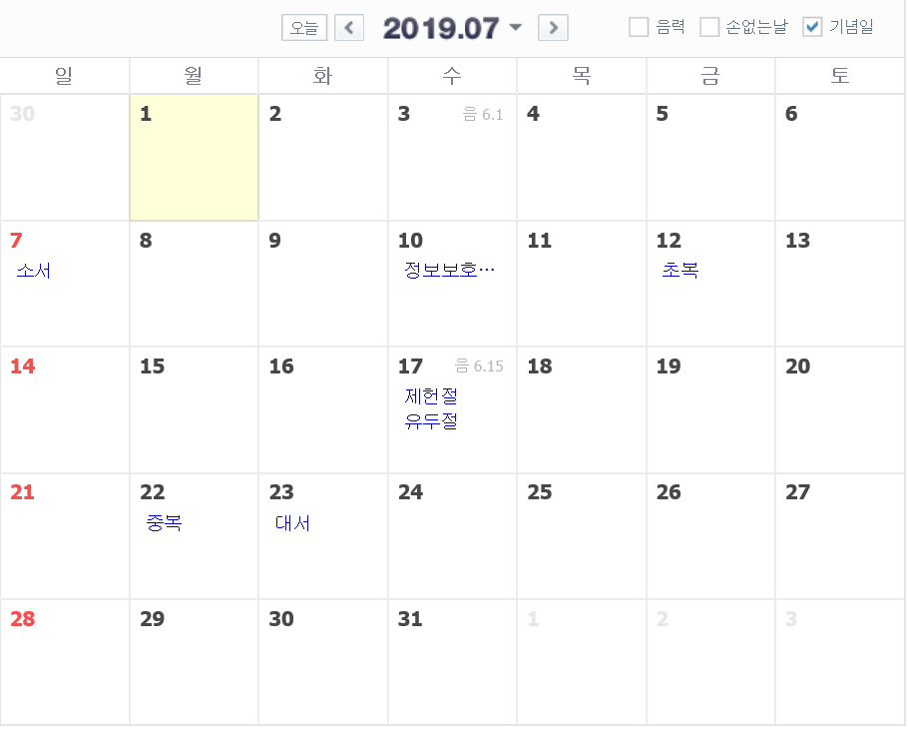 4.1 7월~8월

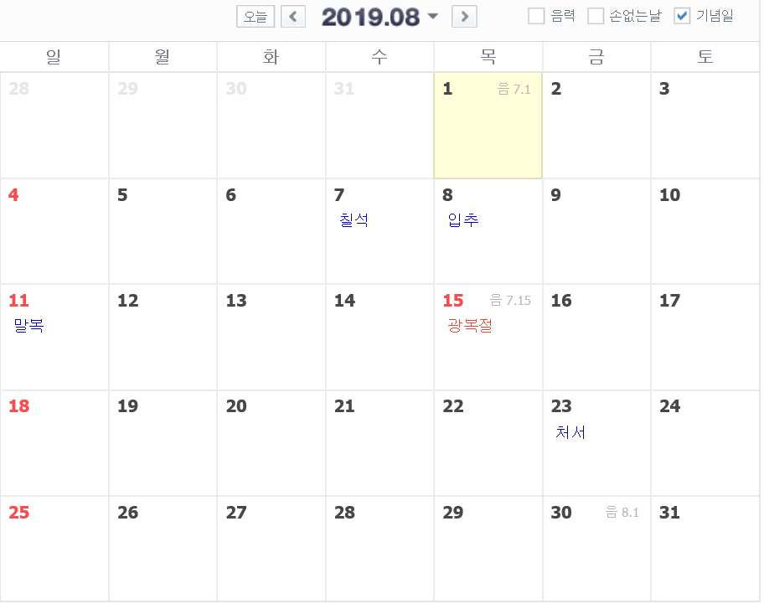

|  |  |
| --- | --- |
|  | 내용 |
| 7월~8월 | 1. 방학 휴식  2. 학원 java 기초 다지기 |

4.2 9월~10월

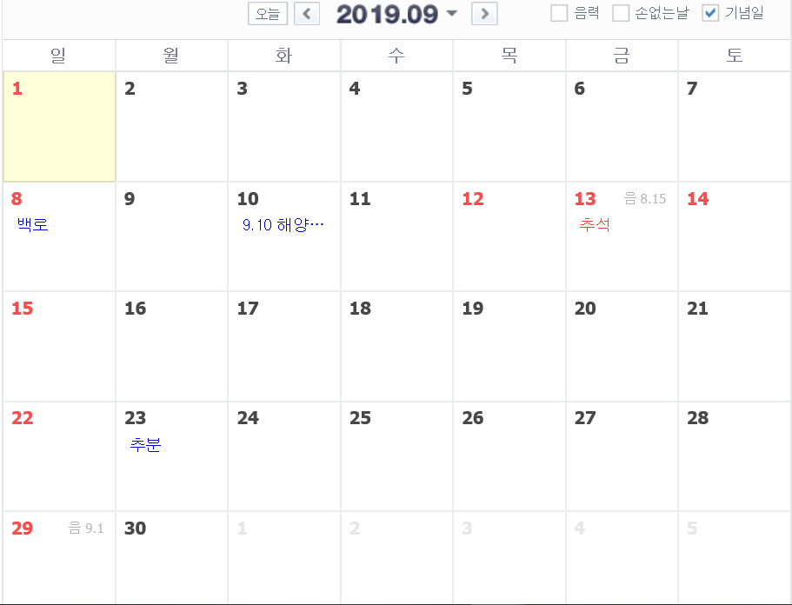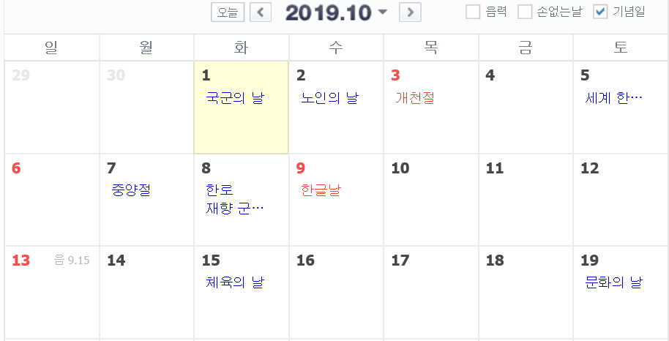

|  |  |
| --- | --- |
|  | 내용 |
| 9/2~30 | 1. 전체적인 CSS 및 기능 수정  2. 추석 휴식  3. 현재위치 기능 구현 시도 |

|  |  |
| --- | --- |
|  | 내용 |
| 10/1~16 | 1. 전체적인 CSS 및 기능 수정  2. 추석 휴식  3. 현재위치 기능 구현 시도 |

5. 데이터 베이스

▶5.1. DB 테이블 명세서

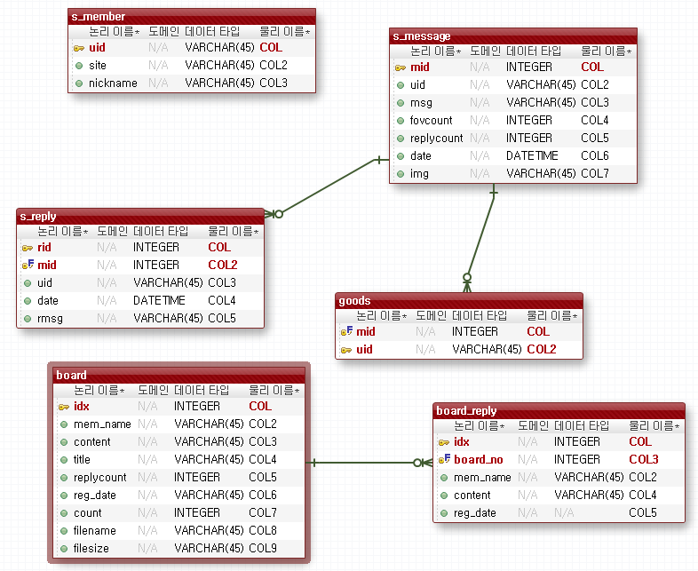

6. 최종 개발(프로젝트) 간단한 설명

▶6.1. 공유 버튼

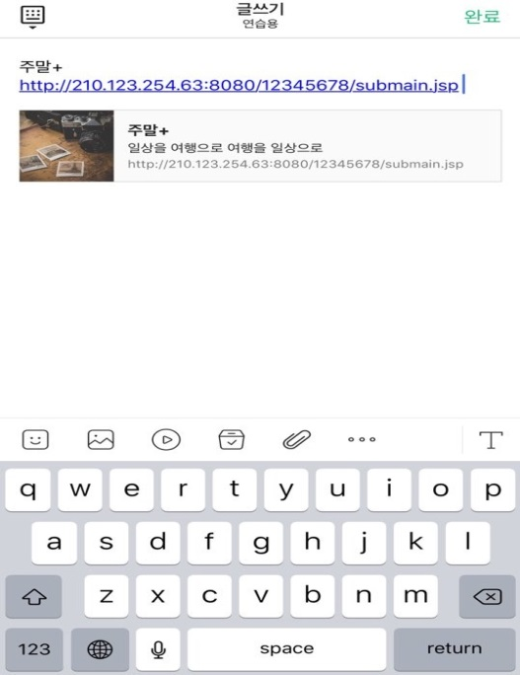C:\Users\은택\AppData\Local\Microsoft\Windows\INetCache\Content.Word\카톡.pngë¤ì´ë² ë°´ëì ëí ì´ë¯¸ì§ ê²ìê²°ê³¼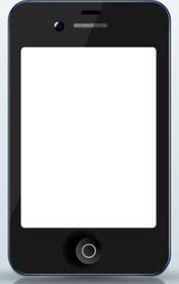

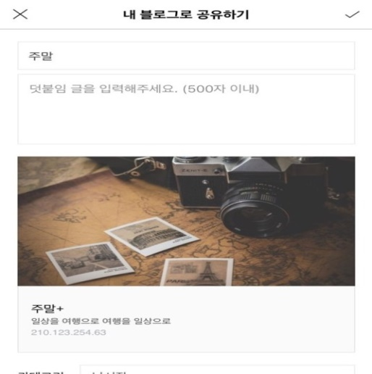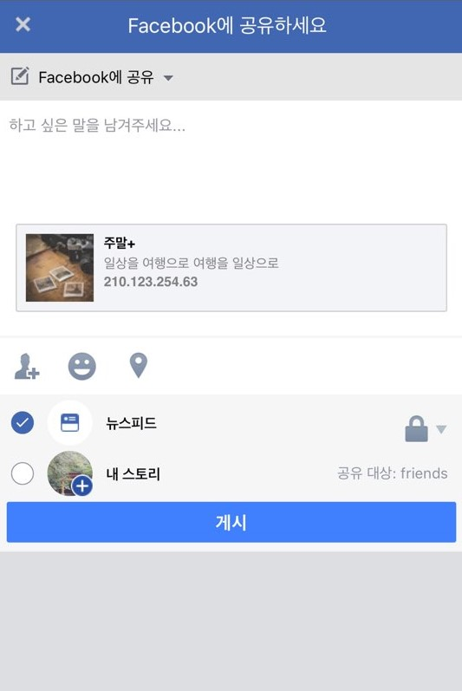

▶6.2. 로그인

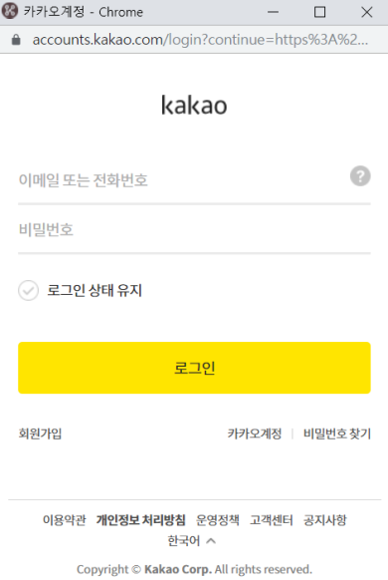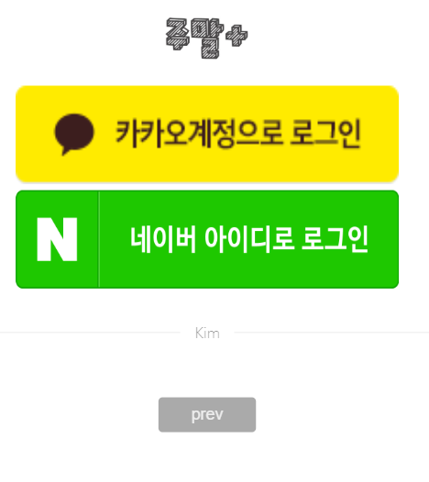

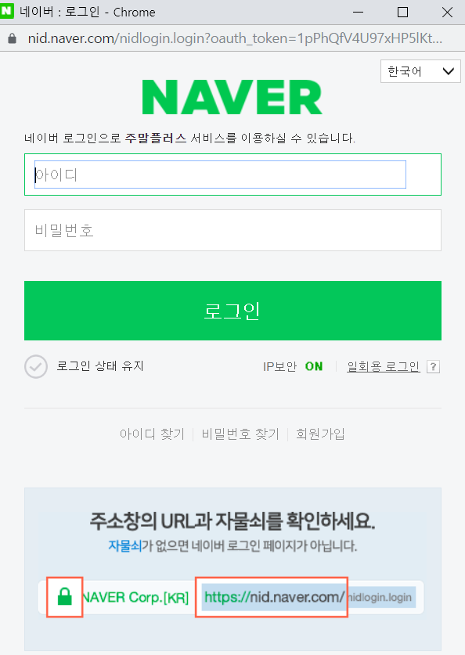

**7. 프로젝트 기능표**

|  |  |  |  |
| --- | --- | --- | --- |
| **구현 기능** | **구현**  **퍼센트** | **구현**  **완성** | **전체**  **완성도** |
| 카카오, 페이스북, 네이버 블로그, 밴드 공유하기 | 100% | 0 | 95/100 |
| 현재 위치 기능 | 100% | 0 |
| 카카오, 네이버 로그인 및 정보 불러오기 | 95% | △ |
| 로그인(닉네임 생성) 및 중복 처리 | 100% | O |
| 웹 채팅 | 100% | 0 |
| 여행 정보 공유하는 SNS 사진 및 동영상 올리기 | 100% | 0 |
| 모바일 메뉴 기능 | 100% | 0 |
| 전체적인 JQuery 이벤트 처리 | 100% | 0 |
| 관리자 전화와 문자 기능 | 100% | 0 |
| 좋아요 누르기, 취소 및 좋아요 한 사람 보기 기능 | 100% | O |
| 글 삭제 및 댓글 달기, 삭제 기능 | 100% | O |
| SNS 기능 페이징 처리 기법 | 100% | O |
| 지도(API) 띄우기 | 100% | O |
| 게시판 기능 및 CSS | 90% | △ |  |
| 카테고리 여행지 기능 | 100% | O |  |
| UI(전체적인 CSS) | 95% | △ |  |

8. 프로젝트 설계

8.1 유스케이스

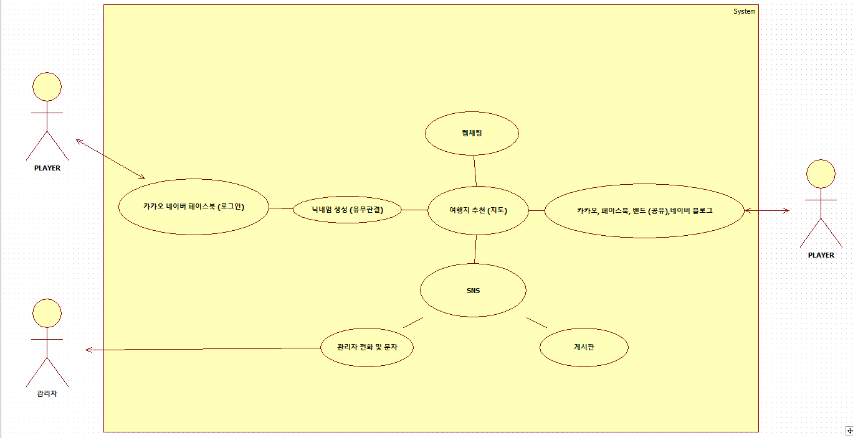

8.2 플로우 차트

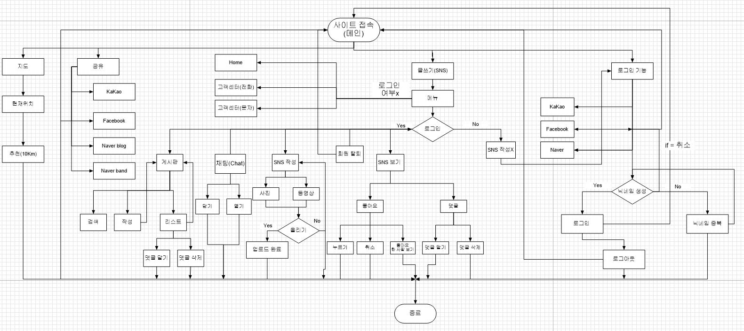

참고 자료

1. 동아 닷컴, “여행을 못 가는 이유”,

<http://news.donga.com/List/3/70/20170424/84031086/1?,(2018.12.18)>

2. Share Serive(API 공유 서비스)

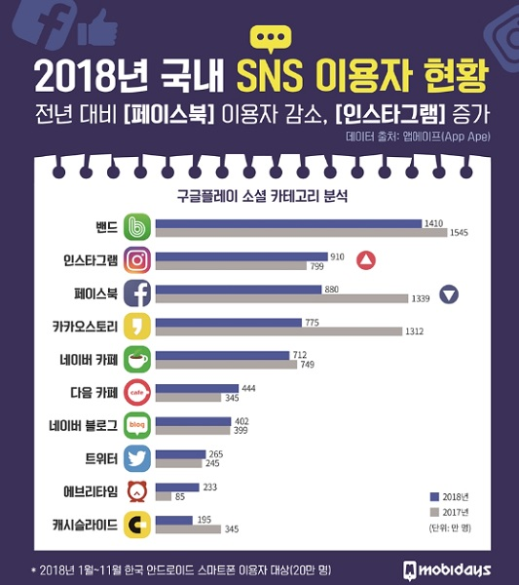

-2018년도 1월~11월 국내 스마트폰 SNS 이용자 현황을 조사한 자료를 봤을 때

이용자들이 많이 사용하는 상위권 순위 중에 대표적인 4개를 선별하여 이용자끼리

공유할 수 있도록 제공할 예정이다.

3. API: <https://www.data.go.kr/>

공공 데이터 포털에서 제공하는 API를 불러와서 사용자가 선택한 키워드를 분류해서

여행지를 추천하고, 추천이 마음에 들지 않으면 다시 선별하여 추천해주는 기능을 한다.

4. 여행 노트(모바일 앱): <https://www.tnote.kr/>

졸업작품 전체적인 진행 방향에 아이디어 흐름에 많은 도움이 되었다.

5. 여기 어때: <https://www.goodchoice.kr/>

로그인 페이지 UI CSS을 설계하고 구현하는 부분에서 많이 참고하였다.

6. 관광 공사: <http://kto.visitkorea.or.kr/kor.kto>

졸업작품의 2019년도 여행 트렌드를 최대한 접목시키기 위해 조사 하였다.

7. 생각 노트: <https://insidestory.kr/7105>

가장 성공적인 SNS를 예를 들어 설명하여 SNS 기능을 구현한 이유에 타당한 뒷받침이

되도록 조사하였다.

8. 코드 펜 : <https://codepen.io/>

화면전환 및 전체적인 CSS 수정 작업에서 아이디어와 기능 구현을 위해서 참고를

많이 하였다.